LG U+ 전자결제서비스 OpenXPay
결제연동 매뉴얼

Since 2012. by LG U+ 솔루션 기술팀



목 차

1. LG유플러스 OpenXPay 결제 소개 3
1.1. 개요 3
1.2. 지원가능 결제 연동 방식 3
2. 결제연동 절차 4
2.1. 결제창 연동 JS 변경 4
2.2. 캐쉬 사용하지 않음 메타 정보 추가 4
2.3. 결제 플러그인 미설치 안내 추가 5

LG유플러스 OpenXPay 결제 소개

개요
일반 PC (Windows OS)에서 Internet Explorer 브라우저를 포함한 크롬, 사파리, 파이어폭스, 오페라 브라우저 환경에서 통합 결제 서비스를 제공할 수 있습니다.

OS | 브라우저 | 결제창 | 연동방식
Windows | Internet Explorer | XPay 통합결제창 | IE 플러그인 (ActiveX)
Windows | Chrome | XPay 통합결제창 | Netscape 플러그인 (NPRuntime)
Windows | Safari | XPay 통합결제창 | Netscape 플러그인 (NPRuntime)
Windows | FireFox | XPay 통합결제창 | Netscape 플러그인 (NPRuntime)
Windows | Opera | XPay 통합결제창 | Netscape 플러그인 (NPRuntime)

지원가능 결제 연동 방식
XPay 통합결제창을 사용하는 경우만 가능하며, 구 결제창은 지원 하지 않습니다
(아래와 같은 결제창을 사용하고 연동 페이지에 xpay.js, xpay_utf-8.js 로 결제창 연동이 되어 있는 경우)
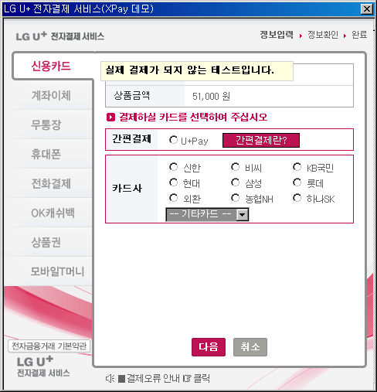

결제연동 절차
LG유플러스 홈페이지(ecredit.uplus.co.kr) 에서 제공하는 XPay(XPay-Lite) 결제 연동 절차와 동일하며 결제 요청페이지의 내용 변경이 필요 합니다.

- 결제창 연동 JS 변경
- 캐쉬 사용하지 않음 메타 정보 추가
- 결제 플러그인 미설치 안내 추가

각 항목은 결제요청 페이지의 샘플 소스 기준으로(PAYREQ) 설명 되어 있습니다. (jsp 기준 : payreq.jsp)
.

결제창 연동 JS 변경
현재 연동되어 있는 결제 페이지의 JS 파일을 아래와 같이 변경 합니다.
(xpay_utf-8.js 파일로 연동 되어 있는 경우, xpay_ub_utf-8.js 파일로 변경 합니다.)
<script language="javascript" src="<%=request.getScheme()%>://xpay.uplus.co.kr<%="test".equals(CST_PLATFORM)?(request.getScheme().equals("https")?":7443":":7080"):""%>/xpay/js/xpay.js" type="text/javascript">
</script>
<변경 전>

<script language="javascript" src="<%=request.getScheme()%>://xpay. uplus.co.kr <%="test".equals(CST_PLATFORM)?(request.getScheme().equals("https")?":7443":":7080"):""%>/xpay/js/xpay_ub.js" type="text/javascript">
</script>
<변경 후>

캐쉬 사용하지 않음 메타 정보 추가
Html 헤더 안에 아래와 같이 캐쉬 사용하지 않음 정보를 추가 합니다.
<head>
<meta http-equiv="Content-Type" content="text/html; charset=EUC-KR">
<meta http-equiv="Cache-Control" content="no-cache"/>
<meta http-equiv="Expires" content="0"/>
<meta http-equiv="Pragma" content="no-cache"/>
<title>데이콤 eCredit서비스 결제테스트</title>
<script type="text/javascript">
/*
* 상점결제 인증요청후 PAYKEY를 받아서 최종결제 요청.
*/
function doPay_ActiveX(){
.
.
.

결제 플러그인 미설치 안내 추가
결제요청 페이지(PAYREQ) 의 미설치 안내 코드를 아래와 같이 추가 합니다.
function doPay_ActiveX(){
ret = xpay_check(document.getElementById('LGD_PAYINFO'), '<%= CST_PLATFORM %>');
if (ret=="00"){ //ActiveX 로딩 성공
var LGD_RESPCODE = dpop.getData('LGD_RESPCODE'); //결과코드
var LGD_RESPMSG = dpop.getData('LGD_RESPMSG'); //결과메세지
if( "0000" == LGD_RESPCODE ) { //인증성공
var LGD_PAYKEY = dpop.getData('LGD_PAYKEY'); //LG데이콤 인증KEY
var msg = "인증결과 : " + LGD_RESPMSG + "\n";
msg += "LGD_PAYKEY : " + LGD_PAYKEY +"\n\n";
document.getElementById('LGD_PAYKEY').value = LGD_PAYKEY;
alert(msg);
document.getElementById('LGD_PAYINFO').submit();
} else { //인증실패
alert("LGD_RESPCODE : " + LGD_RESPCODE);
alert("결제가 실패하였습니다. " + LGD_RESPMSG);
/*
* 인증실패 화면 처리
*/
}
} else {
alert("LG U+ 전자결제를 위한 ActiveX Control이 설치되지 않았습니다.");
/*
* 인증실패 화면 처리
*/
}
}
<변경 전>

function doPay_ActiveX(){
ret = xpay_check(document.getElementById('LGD_PAYINFO'), '<%= CST_PLATFORM %>');

if (ret=="00"){ //ActiveX 로딩 성공
var LGD_RESPCODE = dpop.getData('LGD_RESPCODE'); //결과코드
var LGD_RESPMSG = dpop.getData('LGD_RESPMSG'); //결과메세지

if( "0000" == LGD_RESPCODE ) { //인증성공
var LGD_PAYKEY = dpop.getData('LGD_PAYKEY'); //LG데이콤 인증KEY
var msg = "인증결과 : " + LGD_RESPMSG + "\n";
msg += "LGD_PAYKEY : " + LGD_PAYKEY +"\n\n";
document.getElementById('LGD_PAYKEY').value = LGD_PAYKEY;
alert(msg);
document.getElementById('LGD_PAYINFO').submit();
} else { //인증실패
alert("LGD_RESPCODE : " + LGD_RESPCODE);
alert("결제가 실패하였습니다. " + LGD_RESPMSG);
/*
* 인증실패 화면 처리
*/
}
} else {
alert("LG U+ 전자결제를 위한 XPayPlugin 모듈이 설치되지 않았습니다.");
/*
* 인증실패 화면 처리
*/
xpay_showInstall(); //설치안내 팝업페이지 표시 코드 추가
}
}
<변경 후>

